

Universidad de Guadalajara

Centro Universitario de Ciencias Exactas e Ingenierías

Licenciatura en Ingeniería en Computación

Materia: Seminario de Solución de Problemas de Inteligencia Artificial I. Clave: I7039.

Profesor: Sencion Echauri Felipe

Estudiante: Silva Moya José Alejandro. Código: 213546894.

**Actividad 5: Algoritmos Genéricos Binarios.**

**Instrucciones:** Hay una fila de n monedas cuyos valores son enteros positivos C1, C2, .. , Cn no necesariamente distintos. La meta es tomar la máxima cantidad de dinero sujeto a la restricción de que no pueden ser tomadas dos monedas adyacentes en la fila.

Implementar una solución al problema descrito utilizando un Algoritmo Genético.

Resolver el problema de la fila de monedas para la siguiente lista de monedas:

[ 1, 20, 5, 1, 2, 5, 5, 1, 5, 2, 2, 1, 10, 5, 10, 5, 20,

20, 20, 5, 1, 1, 20, 20, 1, 10, 2, 10, 5, 2, 10, 1, 20, 1,

20, 10, 5, 5, 20, 2, 10, 1, 2, 5, 10, 20, 10, 2, 5, 5, 20,

1, 1, 5, 10, 10, 10, 1, 5, 2, 1, 2, 10, 20, 2, 10, 10, 20,

5, 10, 1, 2, 1, 5, 20, 2, 5, 1, 5, 10, 2, 5, 10, 2, 1,

1, 1, 10, 20, 10, 20, 2, 2, 10, 20, 10, 1, 1, 5, 2]

**Cómo resolví el problema**

Consideré que, en los bits, 1 representaría una moneda tomada, y 0 representaría una moneda no tomada. De esta manera, debería asegurarme de que el algoritmo implementado no generara (o eliminara) individuos que tuvieran 1’s adyacentes; esto fue aplicado de la siguiente manera mediante el fitness:

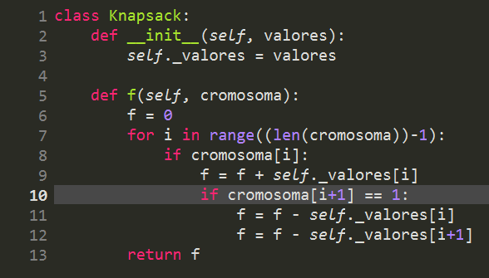

El fitness, que recibe solamente el valor de las monedas, revisa que no existan 1’s adyacentes, y si ese caso se da, en lugar de retornar un fitness de cero, le resta los valores de dichas monedas, para que el fitness del individuo sea más bajo pero no nulo, y con ello tendrán menor posibilidad de reproducirse pero no dejarán de existir de forma directa.

**Resultados obtenidos con 110 individuos por generación y 1200 generaciones.**

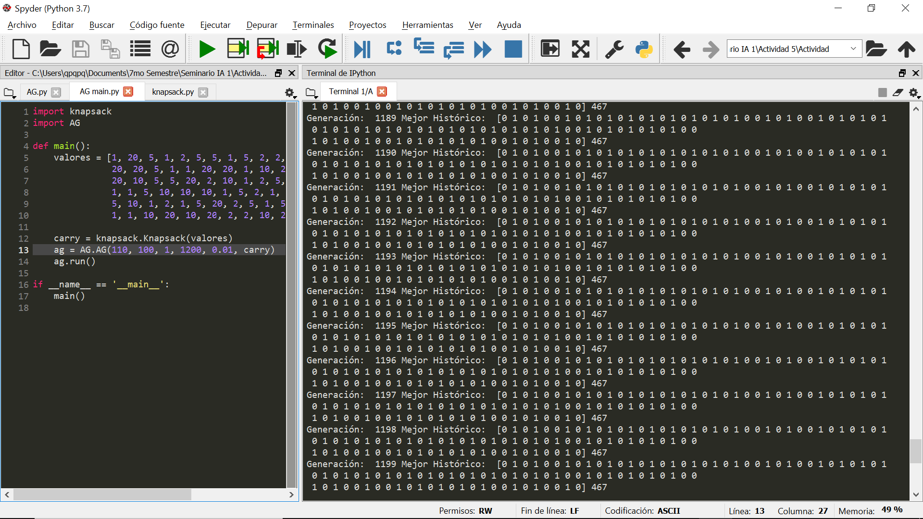

**Conclusión**

En un principio, mi algoritmo de fitness ya estaba correcto, pero me seguía dando resultados nulos por completo; en ese momento observé que los valores de individuos, generaciones y coeficiente de mutación eran bastante malos, por lo que subí los primeros dos y reduje el último.

Así, podemos confirmar que un algoritmo genético, siempre funcionando de forma evolutiva, necesita tener un rango bastante amplio o prudente de funcionamiento para que arroje resultados competentes.